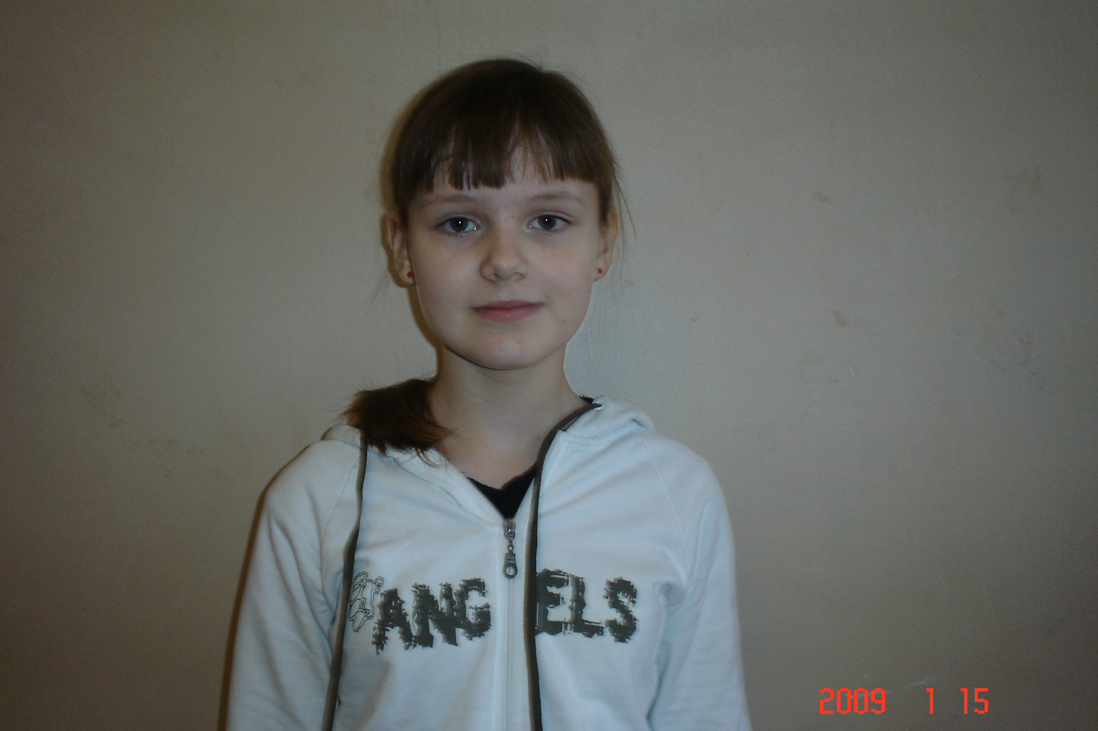
Шеломова Марина, 6 «Г», МОУ СОШ № 167

Прости
Прости
Я не умею ждать.
Хочу тебя любить,
Но не могу обнять.
Прости.
Уйти,
На веки уходя.
Я не люблю тебя
И все начну с нуля.
Прости.
И мне
Не жалко, что ушла
Я не могла так жить
Ведь не любила я.
Прости.
Не люби меня.
2007

День и ночь
Ночь смотрит тысячами глаз,
А день глядит одним.
Наступит вечер, и по земле
Тьма стелется, как дым.
Хоть ночь мила и хороша,
Мне солнце все ж милей.
И пусть рассвет среди пустынь,
А а пусть среди полей.
Ночь смотрит тысячами звезд,
А солнце только днем.
Но даже, когда свете нет,
Я думаю о нем.
2005

Облака
Курчавые, перистые
Облака не мглистые.
Красивые и чистые,
Как ангел облака.
Летят они по свету,
Витают где-то, где-то,
Где только еще лето,
Где жизнь еще легка…
2005

Новый день
Солнце всходит за окном,
Даря всем людям свет.
Уже вся жизнь кипит огнем,
Хотя огня и нет.
Кто на работу, а кто в школу,
Нард бежит туда-сюда.
Встречая день в жизни новый,
Ему возврата нет и никогда.
2006

Хочется снежной зимы!
Всем детям хочется кататься на лыжах,
И в этом нет ничего ненормального.
Но теперь все говорят и все слышали,
Что мире потепление глобальное.
И детям бедным остается ждать,
Что будет снег хотя б на Новый год.
Что можно будет снежных Баб лепить,
Что настоящая зима придет.
Придется госпожу Природу попросить:
«Дайте детям желанной зимы!»
Чтоб могли они на коньках поскользить,
Чтоб для снеговиков покатали комы.
2006

Страна детства

Там все ребята летом, летом живут.
На остановке в футбол играют где-то.
Ребята веселятся и песни поют.
Когда же будет следующее лето?
Там все – одна команда, команда мечты,
Там дружба – цель, а не средство.
А хочешь ли туда попасть и ты?
Вот адрес – называется «детство».
2007

